Temat: Organizacje międzynarodowe
- Notatka
- NATO, czyli Organizacja Paktu Północnoatlantyckiego to organizacja polityczno-wojskowa o charakterze obronnym, która powstała w 1949 r.
- Organizacja Narodów Zjednoczonych (ONZ) powstała w 1945 r. Głównym celem organizacji jest utrzymanie międzynarodowego bezpieczeństwa i pokoju między narodami.
- Polska jest członkiem ONZ od 1945 r., NATO – od 1999 r., a Unii Europejskiej – od 2004 r.

- Zapoznajcie się z tekstem

Polska polityka zagraniczna
W 1989 r. Polska odzyskała suwerenność, a więc także możliwość samodzielnego prowadzenia polityki zagranicznej. Najważniejszymi wyzwaniami, przed którymi stanęła wtedy nasza polityka zagraniczna, były: zapewnienie Polsce pełnej suwerenności, bezpieczeństwa i zwrot ku Zachodowi. Od 1999 r. Polska jest członkiem NATO, a od 2004 r. – Unii Europejskiej (UE). Są to niewątpliwie fundamenty naszej polityki zagranicznej i bardzo ważne wyznaczniki pozycji państwa polskiego na arenie międzynarodowej. Od 1945 r. nasz kraj należy także do Organizacji Narodów Zjednoczonych (ONZ), największej organizacji międzynarodowej, której celem jest dbanie o pokój i współpracę między narodami. Przez pierwsze lata swojej suwerenności Polska zaangażowała się także w kilka inicjatyw współpracy regionalnej – współtworząc takie organizacje, jak Rada Państw Morza Bałtyckiego czy Grupa Wyszehradzka. Ostatnio z inicjatywy Polski i Chorwacji została powołana inicjatywa Trójmorza. Ma ona służyć zacieśnianiu współpracy, w tym transportowej i energetycznej, krajów leżących między Adriatykiem, Bałtykiem i Morzem Czarnym. Ważnym kierunkiem polskiej polityki zagranicznej jest także tzw. polityka wschodnia – budowanie relacji z Rosją, Ukrainą i Białorusią.

NATO (z ang. North Atlantic Treaty Organization, czytaj: nort atlantik triti orgenajzejszyn), czyli Organizacja Paktu Północnoatlantyckiego lub Sojusz Północnoatlantycki, to organizacja polityczno-wojskowa powstała w 1949 r. na mocy podpisanego w Waszyngtonie Traktatu północnoatlantyckiego. Był to czas tzw. zimnej wojny – rywalizacji między blokiem państw komunistycznych pod przewodnictwem ZSRR a demokratycznymi krajami Zachodu. Układ podpisało 12 państw. Obecnie NATO liczy 29 członków. Układ ma charakter obronny – wyraźnie mówi o tym art. 5 traktatu, który stanowi, że każdy atak zbrojny z zewnątrz zwrócony przeciwko jednemu lub kilku spośród państw członkowskich będzie traktowany jako atak na całą organizację. Sojusz opiera się na solidarności swoich członków.
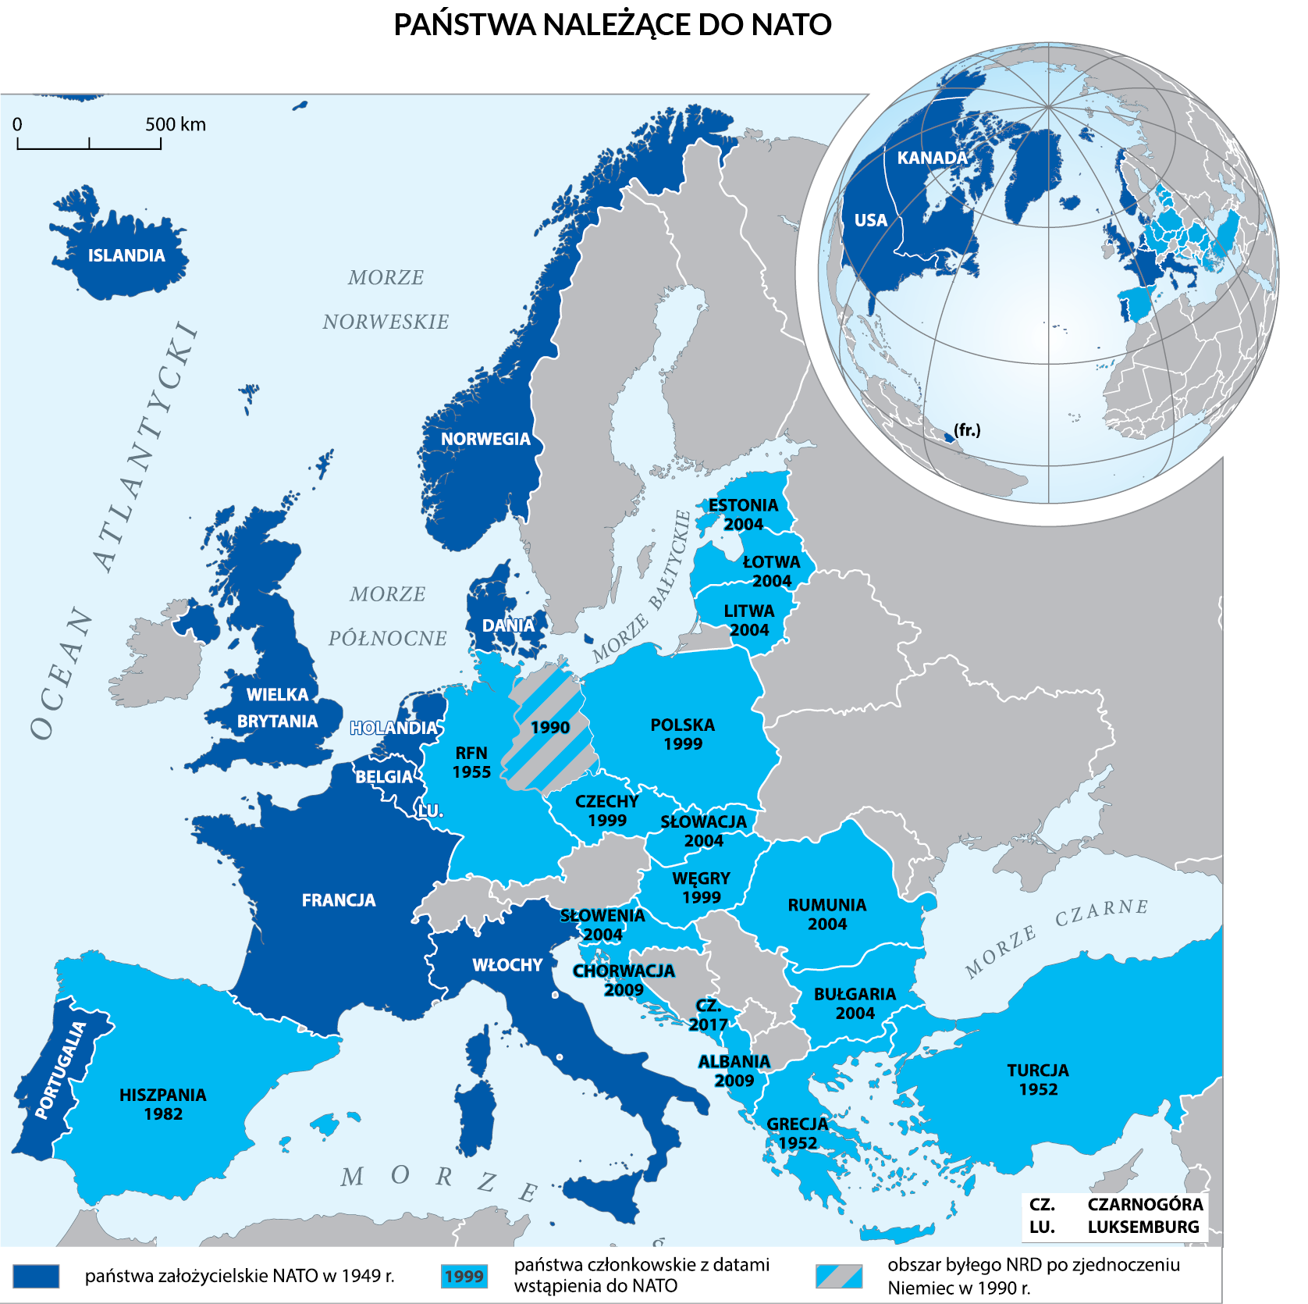

Głównym celem NATO jest zapewnienie krajom członkowskim wolności i bezpieczeństwa. Aby go osiągnąć, organizacja podejmuje działania i inicjatywy:
- dba o trwałe bezpieczeństwo w Europie, oparte na rozwoju instytucji demokratycznych i pokojowym rozwiązywaniu konfliktów;
- dba o bezpieczeństwo międzynarodowe przez współpracę ze wszystkimi państwami partnerskimi należącymi do programu Partnerstwo dla Pokoju;
- zapewnia środki odstraszania i obrony przed jakąkolwiek formą ataku na terytorium któregokolwiek spośród państw członkowskich sojuszu;
- wysyła swoje misje wojskowe do państw objętych konfliktem zbrojnym w celu zażegnania go.

Temat: Cele i działania ONZ
(ONZ) powstała w 1945 r. Została utworzona przez członków koalicji antyhitlerowskiej, czyli państwa, które w czasie II wojny światowej walczyły z niemiecką III Rzeszą i jej sojusznikami. Wśród państw założycieli była także Polska. Obecnie członkami Organizacji Narodów Zjednoczonych są 193 państwa, a jej główna siedziba znajduje się w Nowym Jorku.
Główne cele i zasady działania ONZ to:
- utrzymanie międzynarodowego pokoju i bezpieczeństwa;
- rozwijanie przyjaznych stosunków między narodami;
- rozwiązywanie problemów międzynarodowych na zasadzie współpracy i uznania równości ras, płci, języków i wyznań;
- uzgadnianie przez członków organizacji działań prowadzących do realizacji wspólnych celów.
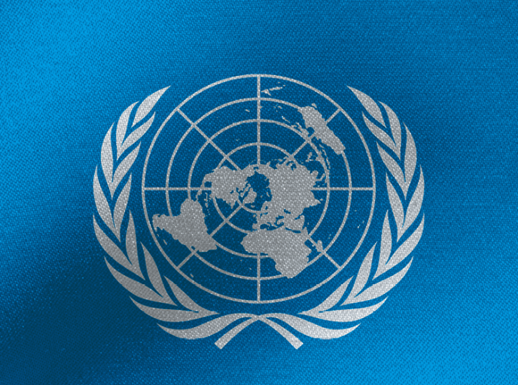

Flaga ONZ. Siatka kartograficzna, na której zostały umieszczone wszystkie kontynenty, oznacza powszechny charakter organizacji, wieniec z gałązek oliwnych to symbol pokoju.

Polska w ONZ i NATO
Zadaniem polskiej polityki zagranicznej jest realizowanie interesów Rzeczypospolitej Polskiej przez współpracę w Europie i świecie na rzecz bezpieczeństwa, demokracji i rozwoju. Polska prowadzi tę politykę jako państwo członkowskie Organizacji Paktu Północnoatlantyckiego, Organizacji Narodów Zjednoczonych oraz w ramach wspólnej polityki zagranicznej i bezpieczeństwa Unii Europejskiej.
Sojusz Północnoatlantycki niezmiennie jest postrzegany przez Polaków jako główny mechanizm gwarantujący bezpieczeństwo państwa. Członkostwo w nim to potwierdzenie nieodwracalności przemian w naszym kraju i trwałego umocowania Polski w rodzinie demokratycznych państw Zachodu.

